Informe de Ejecución Presupuestaria de Ingresos y Egresos Del 01 de enero al 31 de agosto de 2026

FEDERACIÓN NACIONAL DE FÚTBOL DE GUATEMALA

Dirección Financiera

INFORME DE EJECUCIÓN PRESUPUESTARIA DE INGRESOS Y EGRESOS DEL 01 DE ENERO AL 31 DE AGOSTO DE 2026

INGRESOS
La estructura presupuestaria para la ejecución de los ingresos percibidos por la Federación Nacional de Fútbol en sus distintas fuentes de financiamiento, fue programada con base a los recursos regulados en el Manual de Clasificación Presupuestaria, los cuales en lo que va del ejercicio fiscal 2026 reflejan la siguiente ejecución:
Cuadro No. 1
Reporte de Ingresos del 01 de enero al 31 de agosto de 2026
Cifras en quetzales
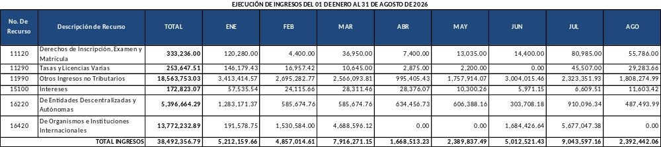
Fuente: Sistema de Contabilidad Integrada Descentralizadas SICOINDES

El comportamiento de los ingresos que se aprecia a continuación en la gráfica No. 1, refleja incremento en los meses de marzo y julio el cual obedece a ingreso de fondos provenientes de las donaciones de FIFA.
Gráfica No. 1
Ingresos del 01 de enero al 31 de agosto de 2026
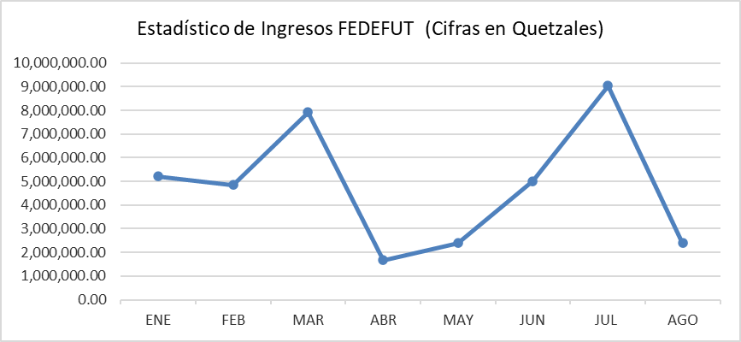
Fuente: Sistema de Contabilidad Integrada Descentralizadas SICOINDES
EGRESOS

DEL 01 DE ENERO AL 31 DE AGOSTO DEL EJERCICIO FISCAL 2026

El uso de las asignaciones presupuestarias está enfocado para la atención y el desarrollo de los programas técnicos y para promover el deporte del Fútbol en sus diferentes modalidades aprobadas por FIFA, en todo el territorio de Guatemala, así como promover el desarrollo del futbol a nivel nacional en todas las modalidades, cumpliendo con las normativas aplicables.

La Federación Nacional de Fútbol de Guatemala para el ejercicio 2026 cuenta con un presupuesto aprobado de Q95,000,000.00 al 31 de agosto la ejecución financiera y presupuestaria es de Q43,007,263.12 lo que representa un 45.27% del presupuesto vigente, representado en la siguiente gráfica.

Gráfica No. 2
Ejecución presupuestaria acumulada
del 01 de enero al 31 de agosto de 2026

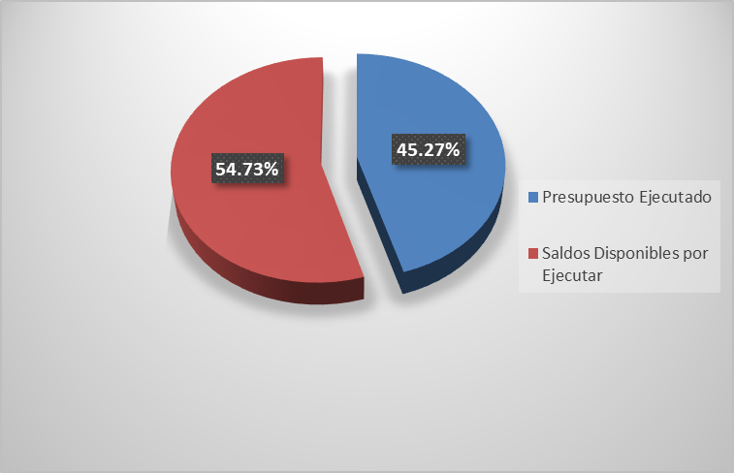
Fuente: Sistema de Contabilidad Integrada Descentralizadas SICOINDES

El comportamiento de los egresos se detalla a continuación en la gráfica 3, en donde se aprecia un incremento en el mes de mayo derivado por el pago del 30% del valor correspondiente al contrato de construcción del edificio CAR 2.

Gráfica No. 3
Ejecución de egresos mensualizada
del 01 de enero al 31 de agosto de 2026

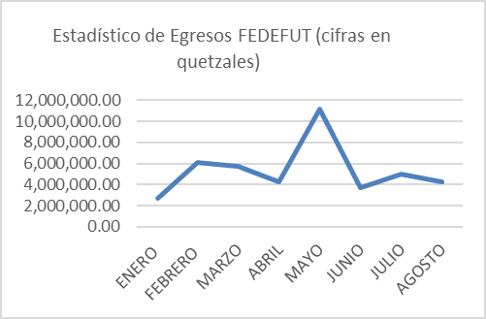
Fuente: Sistema de Contabilidad Integrada Descentralizadas SICOINDES

En el siguiente cuadro se detalla la ejecución presupuestaria por fuente de financiamiento, con sus correspondientes porcentajes de ejecución. Todos los egresos fueron ejecutados conforme a las diferentes actividades deportivas desarrolladas durante el ejercicio fiscal.

Cuadro No.2
Ejecución Presupuestaria de Gastos Acumulada por Fuente de Financiamiento
del 01 de enero al 31 de agosto de 2026
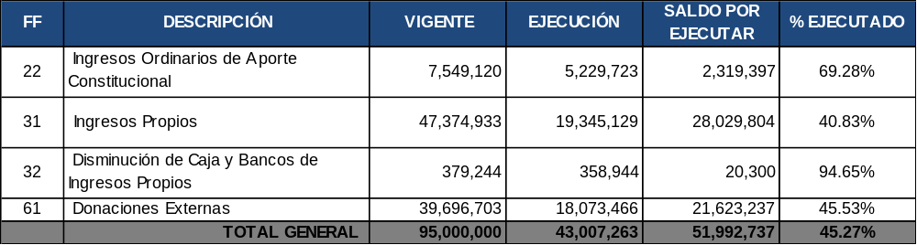
Fuente: Sistema de Contabilidad Integrada Descentralizadas SICOINDES

Gráfica No.4
Ejecución Presupuestaria de Gastos Acumulada por Fuente de Financiamiento
del 01 de enero al 31 de agosto de 2026 (cifras en quetzales)
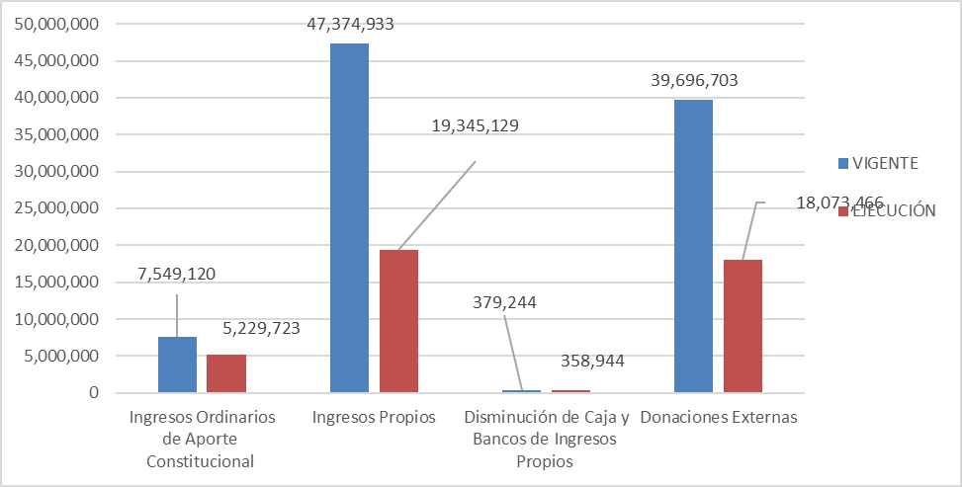
Fuente: Sistema de Contabilidad Integrada Descentralizadas SICOINDES

Egresos financiados con fuente 22, Ingresos Ordinarios de Aporte Constitucional:
Los fondos registrados en esta fuente de financiamiento provienen específicamente de la Confederación Deportiva Autónoma de Guatemala -CDAG- y del Comité Olímpico Guatemalteco -COG-, los aportes de la Confederación Deportiva Autónoma de Guatemala CDAG, según el Decreto 76-97 Ley Nacional para el Desarrollo de la Cultura Física y el Deporte, deben estar distribuidos de la siguiente manera: 50% como mínimo para la Promoción Deportiva a nivel nacional; 30% para Atención y Desarrollo de Programas Técnicos y 20% para gastos administrativos y de funcionamiento; al mes de agosto de 2026, estos fondos alcanzaron una ejecución de Q5,229,723.42 equivalente al 69.28% del presupuesto vigente.

Para los gastos de promoción deportiva a nivel nacional, al mes de agosto de 2026, la ejecución ascendió a la cantidad de Q4,167,571.73 el cual corresponde a pago de honorarios del personal que presta sus servicios en las áreas sustantivas de esta institución, alimentos para personas, y los gastos necesarios para el desarrollo de las selecciones nacionales. Para los gastos de atención y desarrollo de programas técnicos la ejecución fue de Q598,597.92 para honorarios por servicios técnicos y para los gastos administrativos y de funcionamiento la cantidad de Q463,554.13 que se integra por el pago de servicios técnicos, mantenimiento y reparación de equipo de oficina.

Integración de egresos con fuente de financiamiento 22 “Ingresos ordinarios de aporte constitucional”
(Cifras en quetzales)

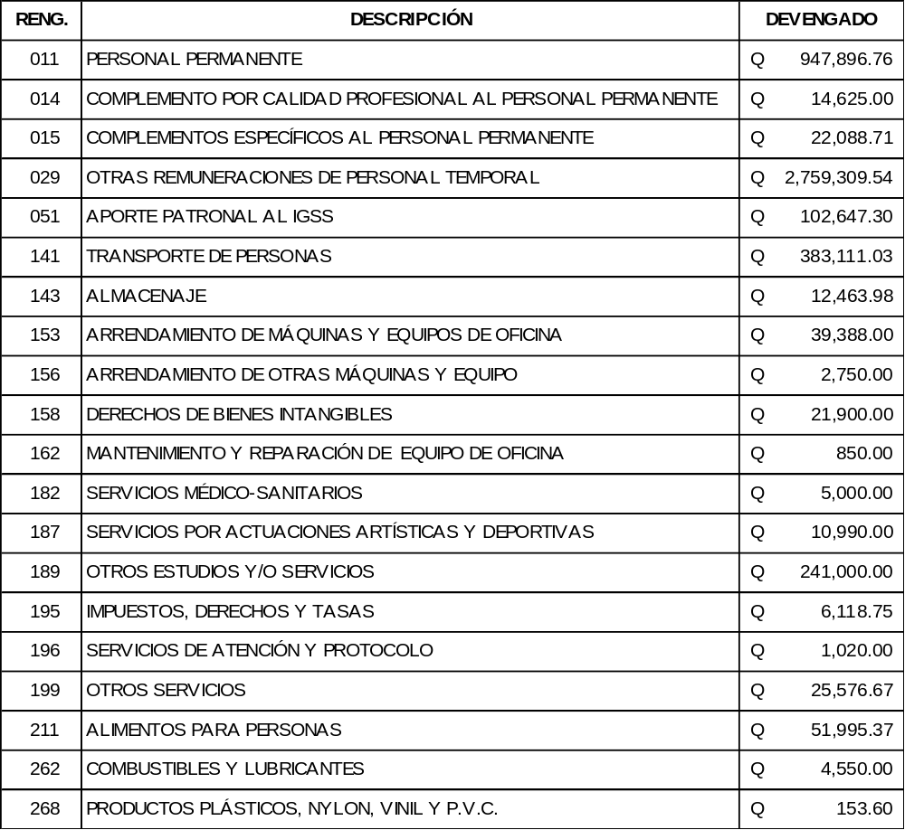

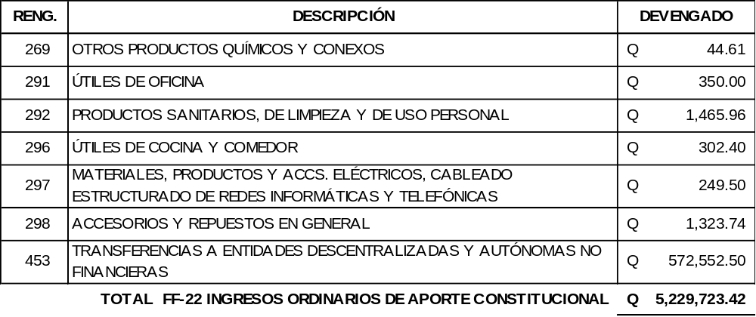

Egresos financiados con fuente 31, Ingresos Propios:
Es el presupuesto financiado a través de recursos propios y se generó por el cobro de patrocinios, derechos de inscripción, exámenes y matrículas, tasas y licencias varias, porcentajes de boletería, patrocinios, derechos de transmisión televisivos y radiales y Otros ingresos no tributarios, alcanzando una ejecución de Q19,345,129.23 equivalente al 40.83% del presupuesto vigente.

Integración de egresos con fuente 31 “Ingresos propios” (Cifras en quetzales)

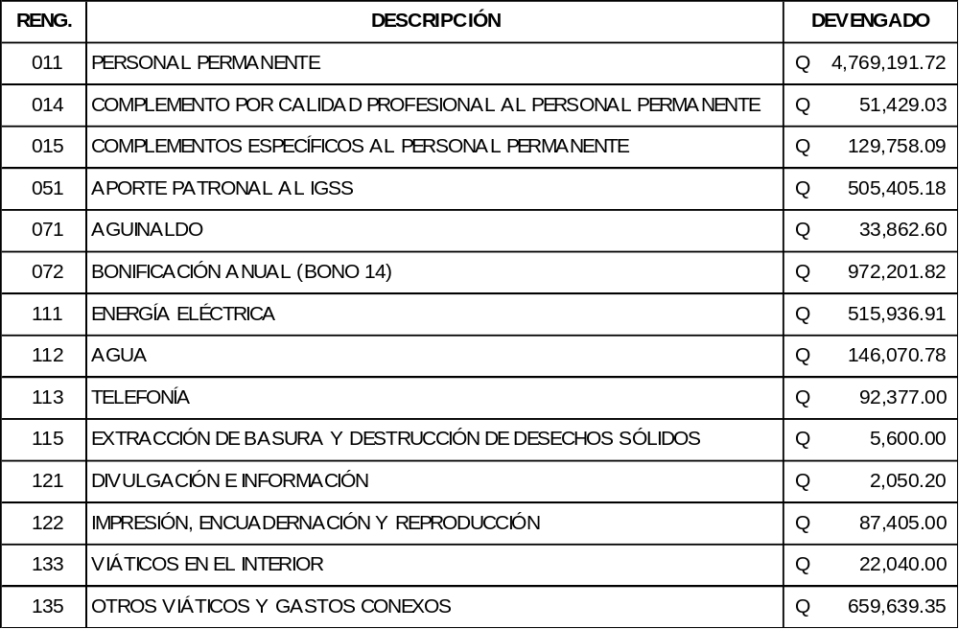

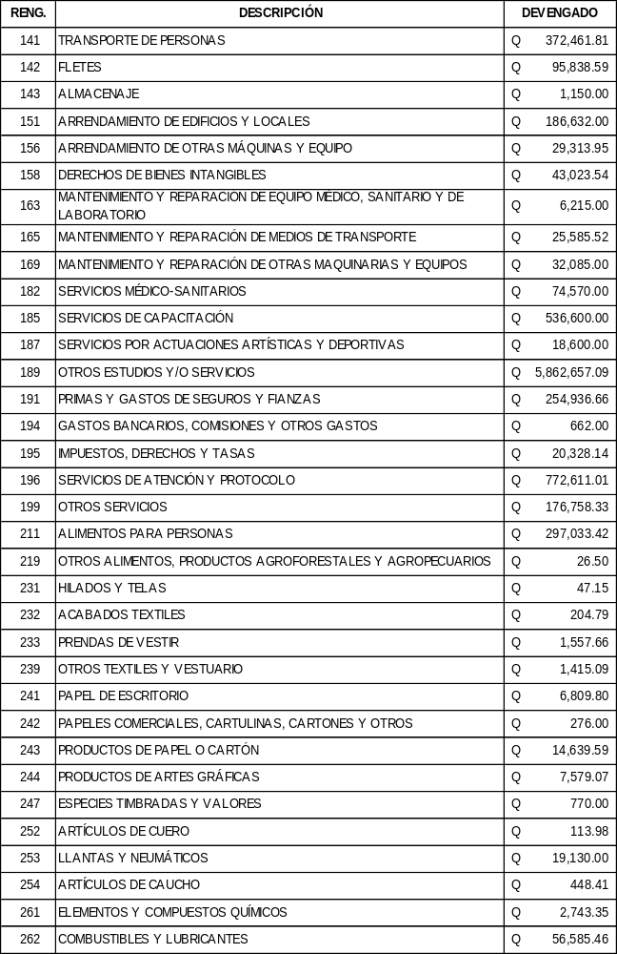
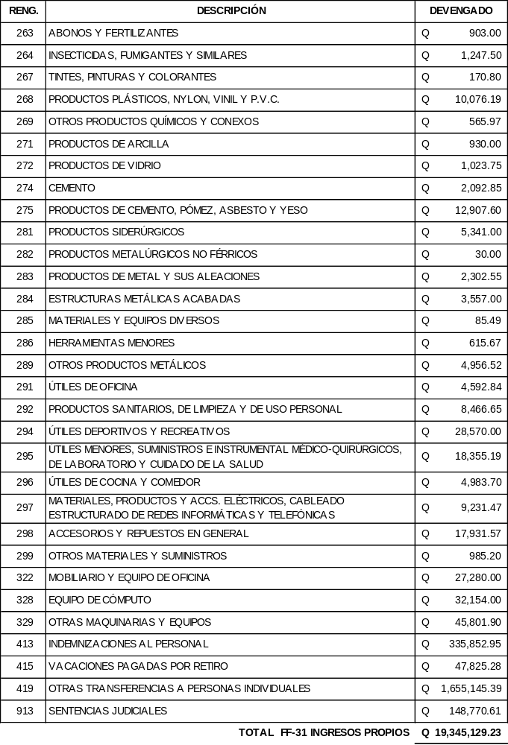

Egresos financiados con fuente 32, Disminución de caja y bancos de ingresos propios

El presupuesto para la presente fuente de financiamiento proviene de los saldos de caja del ejercicio anterior y para el ejercicio fiscal 2026, fueron ejecutados gastos por un total de Q358,944.13 equivalente al 94.65% del presupuesto asignado a esta fuente.
Integración de egresos con fuente de financiamiento 32 “Disminución de caja y bancos de ingresos propios” (Cifras en quetzales)

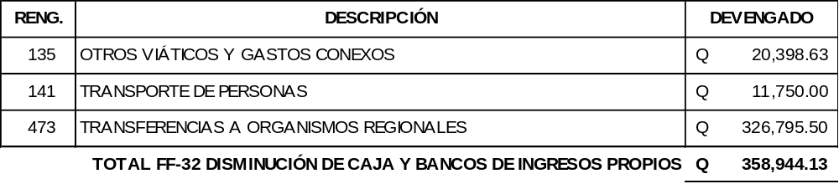

Egresos financiados con fuente de financiamiento 61, Donaciones Externas:
El presupuesto de la fuente de financiamiento 61, es financiado a través de los aportes económicos de FIFA y CONCACAF, durante el ejercicio fiscal 2026 alcanzo una ejecución de Q18,073,466.34 equivalente al 45.53% del presupuesto vigente.

Integración de egresos con fuente de financiamiento 61 “Donaciones externas” (Cifras en quetzales)

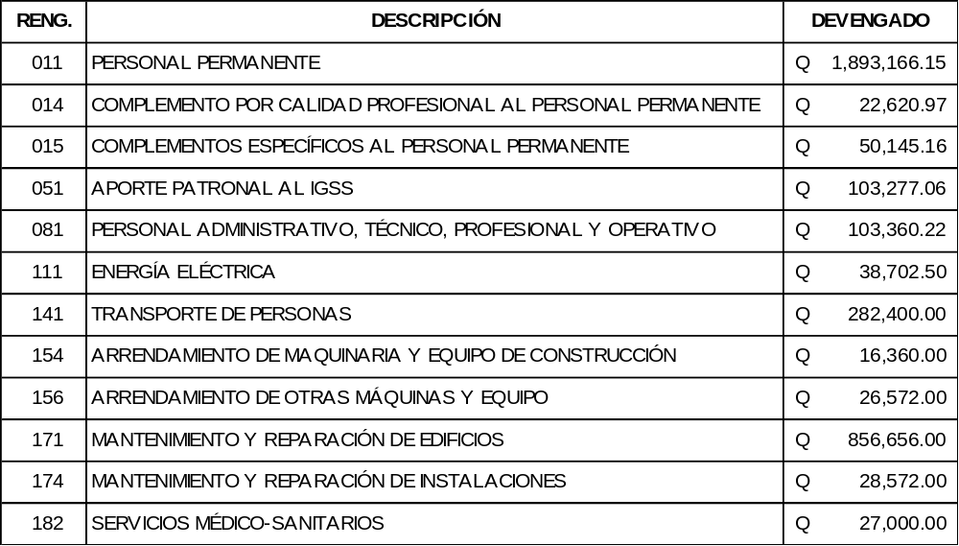
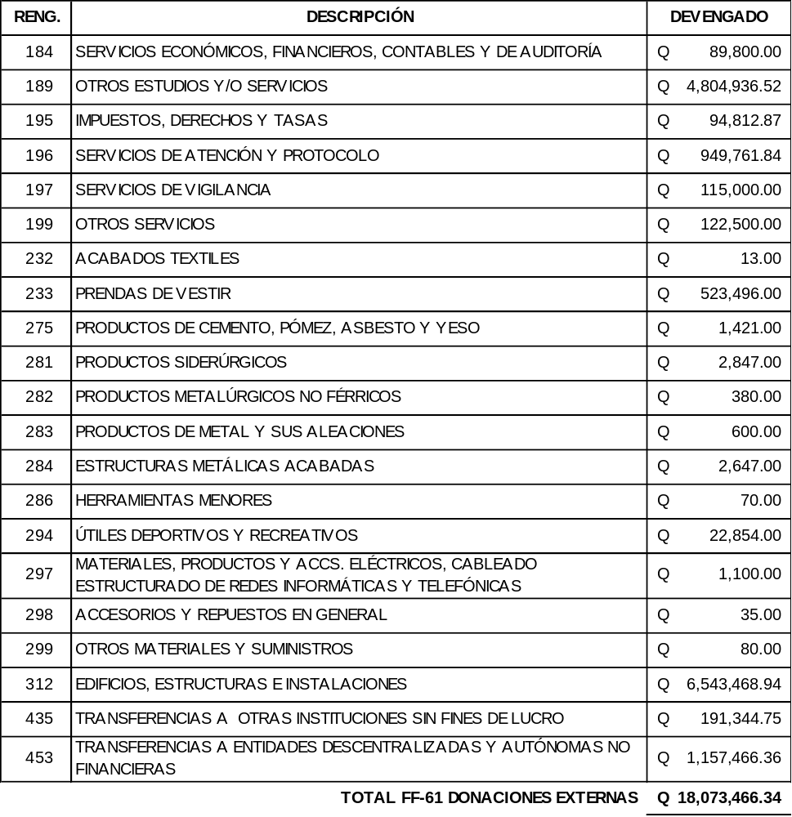

En resumen, el cuadro siguiente muestra la ejecución presupuestaria a nivel de grupos de gasto conforme al Manual de Clasificación Presupuestaria.

Cuadro No. 3
Ejecución Presupuestaria Acumulada por Grupos de Gasto
del 01 de enero al 31 de agosto de 2026
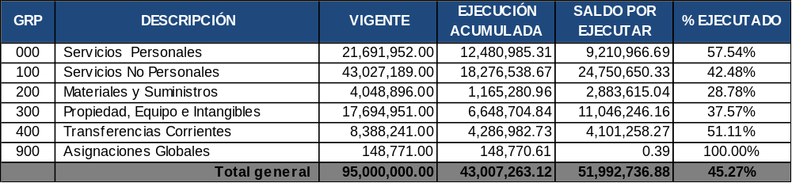
Fuente: Sistema de Contabilidad Integrada Descentralizadas SICOINDES

A continuación, se presenta una integración que contiene los datos respecto a la ejecución por tipos de gasto y los montos ejecutados y agrupados por funcionamiento e inversión de la Federación Nacional de Fútbol de Guatemala.

Cuadro No. 4
Ejecutado por Tipos de Gasto y Fuentes de Financiamiento
del 01 de enero al 31 de agosto de 2026
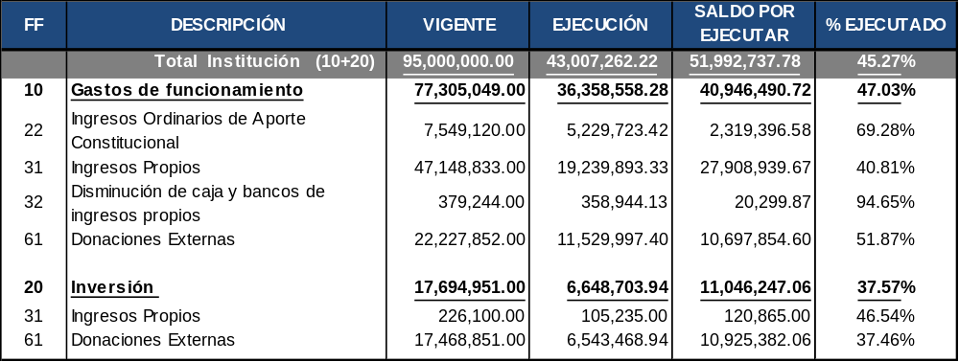
Fuente: Sistema de Contabilidad Integrada Descentralizadas SICOINDES

Gráfica No.5
Ejecución del Presupuesto Acumulado en Funcionamiento e Inversión
del 01 de enero al 31 de agosto de 2026

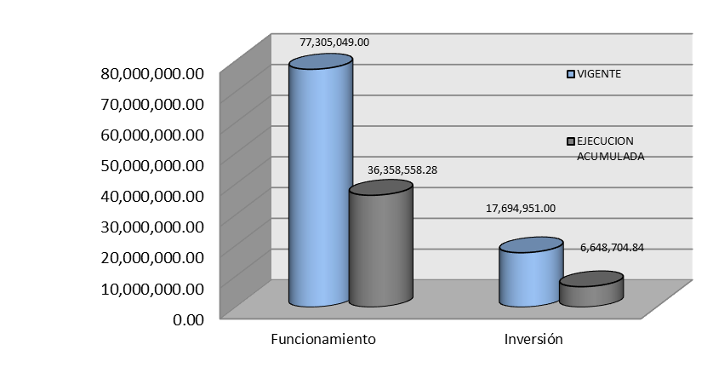
Fuente: Sistema de Contabilidad Integrada Descentralizadas SICOINDES

La estructura presupuestaria programada para la ejecución de los fondos de esta Federación para el ejercicio fiscal 2026, está clasificada por actividades, que detallan y facilitan la interpretación del destino de los recursos hacia la iniciación, formación y especialización de los atletas federados, gastos de administración y capacitación, como se detalla a continuación.

Cuadro No. 5
Ejecución Presupuestaria Acumulada por Actividad
del 01 de enero al 31 de agosto de 2026
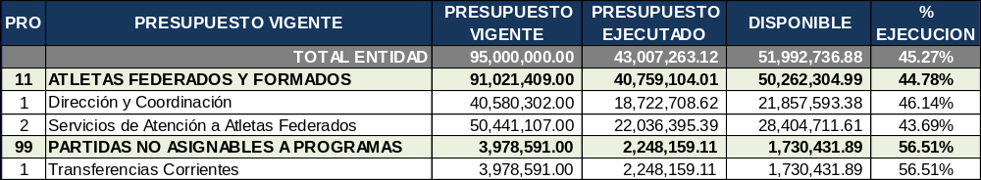
Fuente: Sistema de Contabilidad Integrada Descentralizadas SICOINDES

Cumpliendo con la filosofía del Presupuesto por Resultados PpR, se presenta una comparación de las metas físicas y financieras alcanzadas durante el ejercicio fiscal 2026 las cuales se detallan en el cuadro siguiente:

Cuadro No. 6
Ejecución de Metas Institucionales Realizadas
del 01 de enero al 31 de agosto de 2026

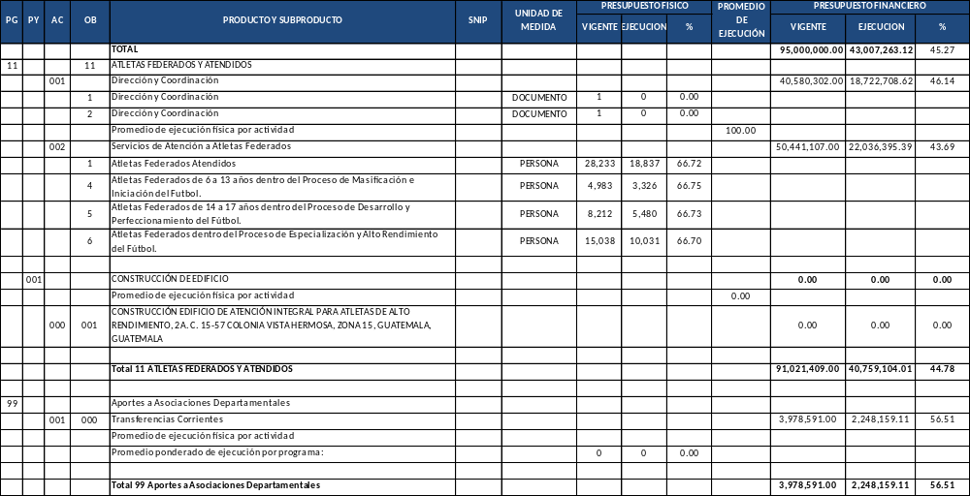
Fuente: Sistema de Contabilidad Integrada Descentralizadas SICOINDES

